UT04_02 Introducción a Web en Java

Objetivos
Comenzamos con Webs en Java.

Conceptos. Puedes usar ChatGPT, pero hasta ahora no se ha demostrado que al copiar y pegar con el ratón o con Ctrl+C, Ctrl+V se alojen los conceptos en el cerebro humano y este pueda usar el conocimiento obtenido para responder preguntas en una futura prueba objetiva.
Spring
Spring Boot
Spring Initializer
Spring MVC
servlet
Jar vs. War
Maven ---
MVC

Nuestra primera Web.

Spring Initializer. En web
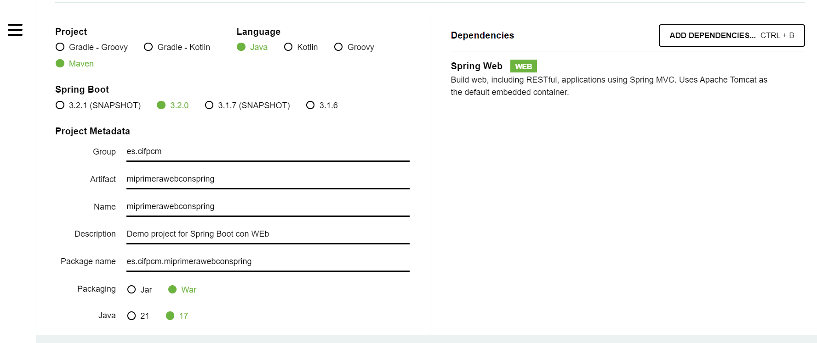
Creamos el proyecto: C:\Users\inmav\Documents\EDUCACION\MIAS\2023-2024\DSW\Proyectos\miprimerawebconspring

Siempre comprobamos el pom.xml ---

Ahora quiero correr mi aplicación web. Dónde la despliego?
Smart Tomcat

Ya tenemos nuestra primera web….vacía y con error.
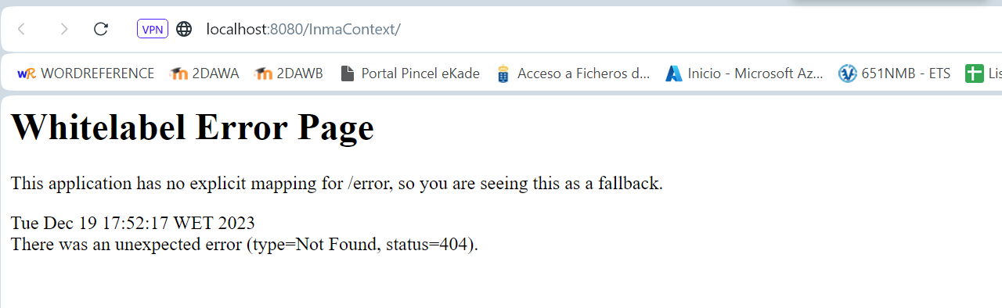
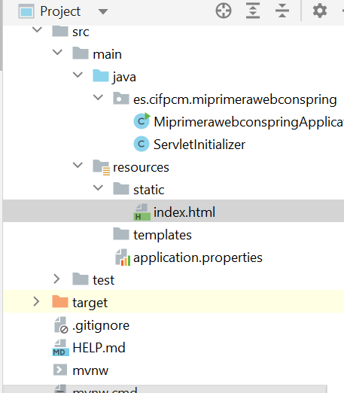

Y ahora queremos iniciar la aplicación desde otro sitio. En nuestra clase principal añadimos:
Nota: Mirar qué es @Bean.
@Bean
public WebMvcConfigurer forwardToIndex() {
return new WebMvcConfigurer() {
public void addViewControllers(ViewControllerRegistry registry){
registry.addViewController("/").setViewName(
"forward:/index2.html");
}
};
}

